**Алкилирование фосфин халькогенидов для активации σ-дырочных взаимодействий: от комплексов с халькогенной связью к новому принципу переноса халькогена в органических соединениях**

***Галиахметов С.А.1, Муллоярова В.В.1, Антонов А.С.2***

*Студент, 2 курс бакалавриата*

*1Санкт-Петербургский государственный университет  
институт химии, Санкт-Петербург, Россия*

*2* *University of Regensburg, Regensburg, Germany*

*E-mail: st117534@student.spbu.ru*

Благодаря наличию области отрицательного электростатического потенциала на атоме халькогена фосфин халькогениды выступают в качестве донора электронов в водородной и галогенной связи [1]. В то же время на атоме халькогена имеется и область положительного электростатического потенциала (так называемая σ-дырка), благодаря которой эти молекулы выступают в качестве акцепторов электронной плотности при образовании халькогенной связи [2]. Однако размер σ-дырки даже в фосфин селенидах не позволяет получать устойчивые комплексы с халькогенной связью в растворе. В данной работе мы представляем эффективный способ увеличения размера σ-дырки на атоме халькогена за счет алкилирования фосфин халькогенидов (схема 1).

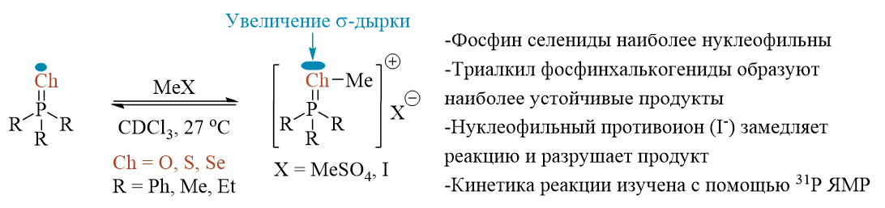

Схема 1. Алкилирование фосфин халькогенидов приводящее к увеличению σ-дырки

За счет увеличения σ-дырки алкилированные фосфин халькогениды легко вступают в реакцию с акцепторами халькогенной связи. Малонуклеофильные акцепторы образуют устойчивые комплексы, в то время как сильные нуклеофилы реагируют глубже с переносом халькогена на нуклеофил (схема 2).

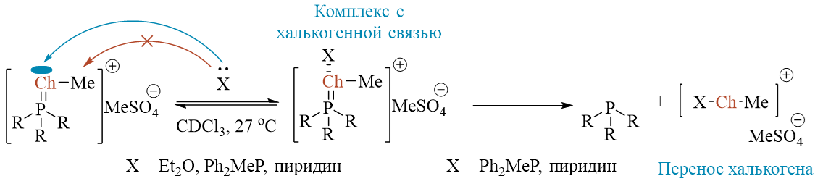

Cхема 2. Взаимодействие алкилированных фосфин халькогенидов с акцепторами халькогенной связи

*Работа выполнена при поддержке Российского научного фонда (проект № 23-13-00095). Спектры ЯМР были записаны в Центре магнитного резонанса научно-исследовательского парка Санкт-Петербургского государственного университета.*

**Литература**

1. A. S. Zakharov, E. Y. Tupikina, V. V. Mulloyarova. / D. V. Krutin, A. S. Zakharov, E. Y. Tupikina, V. V. Mulloyarova. Unveiling the electronic structure peculiarities of phosphine selenides as NMR probes for non-covalent interactions: an experimental and theoretical study//Phys. Chem. Chem. Phys. The Royal Society of Chemistry. 2024. Vol. 26. P. 20450–20461.

2. Andrew J. Peloquin, Dr. Colin D. McMillen, Dr. Scott T. Iacono, Dr. William T. Pennington. Halogen and Chalcogen Bonding Between the Triphenylphosphine Chalcogenides (Ph3P=E; E=O, S, Se) and Iodofluorobenzenes//Chempluschem. 2021. Vol. 86(4). P. 549-557.